Мэру Москвы
С.С. Собянину

Копия
Президенту Российской Федерации
Д.А. Медведеву

Копия
Председателю Правительства Российской Федерации
В.В. Путину

Коллективное письмо
Об изменении плана застройки и ее уплотнении
в микрорайоне «Град Московский» города Московский,
Ленинского района Московской области.

Уважаемый Сергей Семёнович!

К Вам обращаются жители микрорайона «Град Московский» в г. Московский Ленинского района, который планируется включить в состав г. Москвы.
В преддверии присоединения к столице новых территорий, инвесторы и застройщики нашего микрорайона при содействии местной администрации пытаются извлечь дополнительную коммерческую выгоду в ущерб жителям путем изменения плана застройки.
ЖК «Град Московский» состоит из 4 кварталов. Застройка 3-го и 4-го квартала в самом разгаре.
По существовавшему ранее плану застройки (на основании которого нынешние жители микрорайона «Град Московский» сделали выбор и приобрели здесь квартиры) в 3-м квартале было запланировано строительство школы, 4-х домов и полноценного физкультурно-оздоровительного комплекса (ФОКа).
В новом плане предполагается 8 жилых домов, наличие православного храма и отсутствие школы!
Эти изменения не отвечают социальным и бытовым потребностям жителей микрорайона «Град Московский», включают в себя элементы точечной застройки, и тем самым ухудшают положение каждого жителя, комфорт его проживания, создают условия для социальной напряженности, а именно:
1. В соответствии с новым планом застройки, вместо школы на 550 мест, ссылаясь на нерентабельность ее строительства, чиновники решили осуществить уплотнительную застройку и возвести три дополнительных 17 этажных дома (8 секций на 512 дополнительных квартир), что приведет к еще более острой нехватке мест в школах (мест не хватает уже сейчас).

2. Вместо планировавшегося полноценного физкультурно-оздоровительного комплекса (ФОК), включающего оздоровительный центр, бассейн на 50 метров, крытое игровое поле, легкоатлетический манеж, детские спортивные секции и другие объекты, согласно новому плану планируется строительство 25-этажного дома (174 дополнительных квартиры) с малогабаритным ФОК на первых этажах.

3. Вместо благоустройства зоны рекреации предлагается построить православный храм на территории, непосредственно прилежащей к домам по улице Радужная.

Жители, ознакомившись с проектом нового плана застройки, согласно нормам Градостроительного кодекса направили ряд писем в администрацию городского поселения Московский с замечаниями и предложениями по этому проекту.

12 сентября 2011 года в нашем городе прошли бурные публичные слушания по предлагаемому проекту застройки, на котором жители еще раз высказались о недопустимости такого строительства и обосновали свои замечания и предложения, а именно:

1. Сейчас у нас в микрорайоне открыта одна школа на 825 мест, планируется построить вторую школу на 550 мест и предлагается не строить третью школу на 550 мест. Сегодня в нашем микрорайоне общее количество квартир составляет более 8000 (более 605 тыс. кв.м.). В соответствии с 5.6 СП 42.13330.2011, для наших домов по уровню комфорта «Массовый» (эконом – класс):
- норма площади жилого дома и квартиры в расчете на одного человека составляет – 30 кв.м.
- формула заселения жилого дома и квартиры: общее число жилых комнат в квартире = численность проживающих людей +1.
Исходя из данных нормативов, общая численность микрорайона превысит 20 000 человек. Учитывая норматив, рекомендованный Управлением Архитектуры Московской области, - 110 школьных мест на 1000 жителей, общая нехватка при наличии только двух школ составит 825 учебных мест. При этом, согласно Приложению «Ж» документа СП 42.13330.2011, в поселениях-новостройках (а микрорайон «Град Московский» фактически является отдельно стоящим поселением-новостройкой) нормой расчета числа мест в общеобразовательных школах необходимо принимать не менее 180 мест на 1000 человек, и тогда нехватка школьных мест составит 2225 мест.

2. Строительство 25-ти этажного дома на месте отдельно стоящего ФОК недопустимо в виду того, что запланированный изначально ФОК будет являться единственным крупным оздоровительным центром микрорайона на более чем 8000 квартир. Кроме этого, строительство 25-этажного дома в данном случае является точечной застройкой, что противоречит нормам Градостроительного кодекса РФ и нарушает архитектурно-строительный вид микрорайона, ухудшит инсоляцию рядом стоящей школы, в которой ученики будут проводить весь учебный день в тени многоэтажного дома.

3. Строительство церкви на месте предполагаемого сквера в новом плане намечено на расстоянии менее 50 метров от ближайших жилых домов. Такое расположение приводит к сокращению территории, прилегающей к домам, и перекрывает независимый проезд к жилым домам, запланированный в исходном проекте. В результате это приведет к магистральному движению автотранспорта в строящийся жилой квартал № 3 транзитом по придомовой территории заселенного жилого квартала №2, по детским и спортивным площадкам и местам прогулок жителей. Также расположение культового заведения во дворах домов создаст ряд бытовых проблем для жителей.
Осознавая важность строительства храма как для духовного воспитания и формирования личности, так и в целях сохранения православной культуры России, жители предлагают перенести его месторасположение на историческое место.

В результате, замечания и предложения жителей были проигнорированы, и новый проект застройки территории микрорайона был одобрен.

Также хотим сообщить Вам, что вопрос организации муниципального транспортного сообщения стал крайне критическим, особенно в условиях постоянно пополняющегося населением микрорайона и приближения зимы.
На сегодняшний день до ближайшей станции метро «Юго-Западная» следуют коммерческие рейсы в виде 10 пассажирских «Газелей» (на 8 мест каждая) на весь микрорайон. Жители вынуждены ежедневно в утренние и вечерние часы отстаивать очереди длиной до 100 человек, с ожиданием посадки до полутора часов.

Таким образом, жители нашего микрорайона поставлены в безвыходную ситуацию: поверив обещаниям продавцов жилья, молодые семьи купили квартиры (многие за счет ипотечных кредитов), а теперь, из-за сокращения количества школ, не будут иметь возможности водить детей в школы рядом с домом, не имеют возможности возить детей в школы г. Москвы, т.к. отсутствует общественный транспорт (многие не могут приобрести личный автотранспорт из-за необходимости выплат кредитов на жилье). В дополнение к этому: отсутствие полноценного физкультурно-оздоровительного учреждения, неудобства связанные со строительством храма вплотную к домам вместо благоустройства зоны рекреации - люди доведены практически до отчаяния и готовы на выражение массовых протестов против бесчинства застройщиков и молчания власти.

Мы обращаемся к Вам, потому что все вышеперечисленные социальные проблемы, которые сегодня сознательно создают власти и инвесторы, в недалеком будущем лягут на плечи Московского правительства. Мы просим Вас оказать поддержку жителям в решении вышеизложенных вопросов, приостановить строительство и разобраться в сложившейся ситуации.

ПРИЛОЖЕНИЯ:

1. Существующий план застройки.
2. Предлагаемый план застройки.
3. Фотография предлагаемого места строительства 25 этажного дома,
демонстрирующая ухудшение инсоляции школы.
4. Фотография очереди жителей в микрорайоне «Град Московский».
5. Фотография очереди жителей на станции метро Юго-Западная.
6. Подписи жителей на ____ листах.

С уважением,
жители микрорайона «Град Московский»
г.Московский Ленинского района МО

Приложение № 1

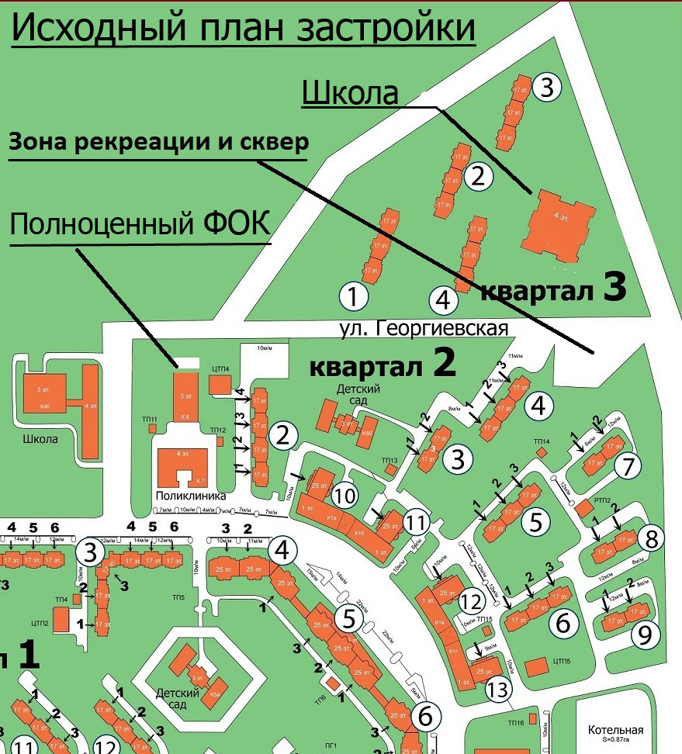

Приложение № 2

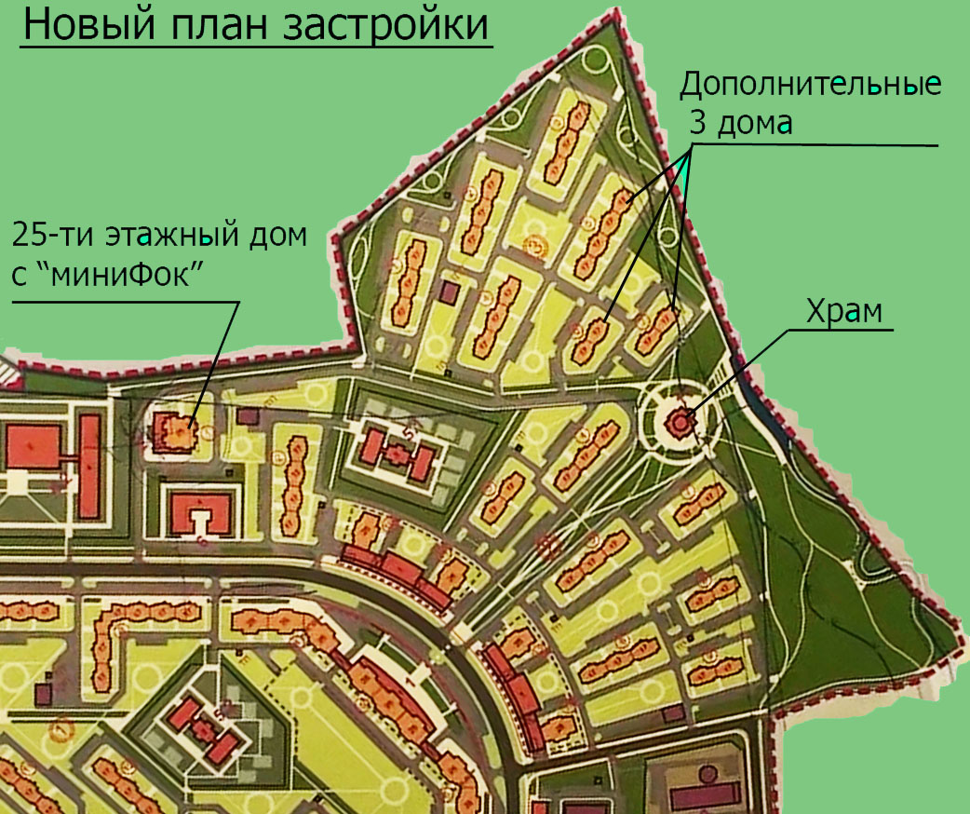
Приложение № 3

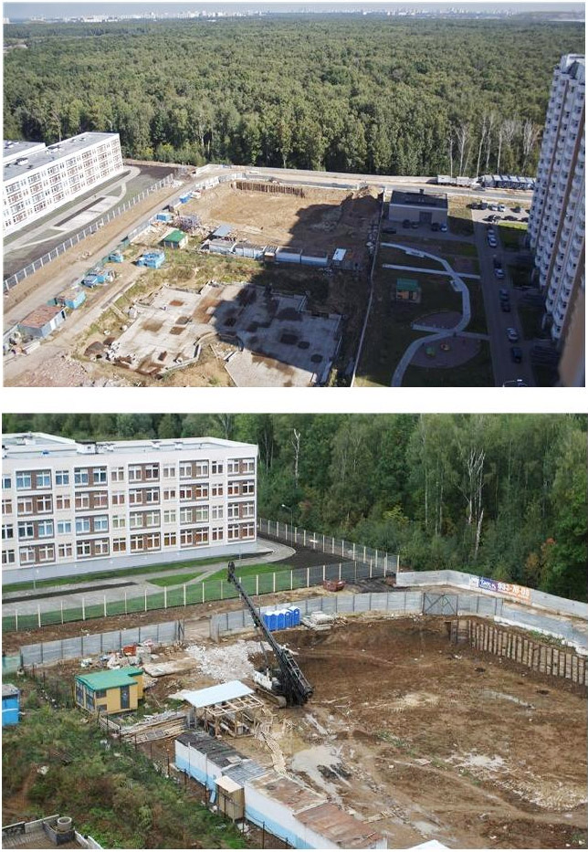
Приложение № 4

На сегодняшний день до ближайшей станции метро «Юго-Западная» следуют коммерческие рейсы в виде 10 пассажирских «Газелей» (на 8 мест каждая) на весь микрорайон. Жители вынуждены ежедневно в утренние и вечерние часы отстаивать очереди длиной до 100 человек.

Очередь на маршрутку в «Граде Московский»

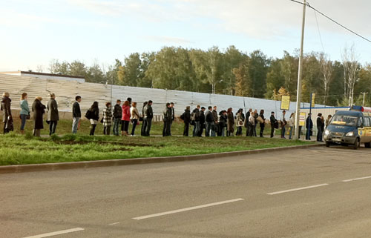

Приложение № 5

Очередь на маршрутку в около метро «Юго-Западная»

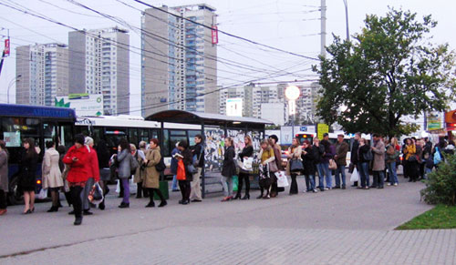

ПРИЛОЖЕНИЕ № ___
К коллективному письму Мэру Москвы Собянину С.С. (копия, Президенту Российской Федерации Медведеву Д.А., копия
Председателю Правительства Российской Федерации Путину В.В.),
об изменении плана застройки в микрорайоне «Град Московский» города Московский Ленинского района Московской области.
(ПОДПИСИ ЖИТЕЛЕЙ)

Ф.И.О. | Адрес | Подпись

